系統性文獻搜尋：檢索詞樣板（使用於SR檢索工具組: PICO檢索策略產生器）

檢索詞: 請填寫 (每換行代表OR (不須標示) 在此請專注於詞彙整理)
主題概念  🔪切出來 | 中文同義字 | 英文同義字 |  |  | 控制詞彙
 |  | Before | After | Emtree |  | MeSH | CINAHL
範例  P | 妊娠  懷孕  孕期  孕婦  AND  糖尿病 | GDM  gestational diabetes  gestational T2DM  gestational NIDDM  pregnant diabetes  pregnancy-induced diabetes  diabetes mellitus gravidarum | GDM  ((gestation*  pregnan*  gravid*)  鄰3單字內  (diabet*  T2DM  NIDDM)) | maternal diabetes mellitus  gestational diabetes  pregnancy in diabetics |  | Diabetes, Gestational  Pregnancy in Diabetics | Pregnancy in Diabetes
P
I
C |  | - | - | -
O

檢索詞: 請自我檢核是否進行以下處理，再行上傳
 |  | 自由詞彙：英文同義字 | 控制詞彙
蒐集  管道 |  | ☐控制詞彙表之同義詞清單  ☐控制詞彙表之狹義控制詞彙  ☐Cochrane SR: Search Strategies Appendices; Supplementary; Methods  ☐瀏覽相關文章  ☐生成式AI | ☐詞表查詢＞決定控制詞彙位階(廣/狹)  ☐高相關文章的控制詞彙給了甚麼  index term, index miner, subject filter  ☐Cochrane SR: Search Strategies  Appendices; Supplementary; Methods  ☐ 交叉檢查不同控制詞彙表的對應：若Embase有某個控制詞彙，應該推想另一個資料庫(MEDLINE等)也可能有對應的控制詞彙，反之亦然
重要  檢核 |  | ☐單字切截處理  跨庫通用性，建議使用字尾切截*，並使至少要包含名詞單複數，  必要時再擴至形容詞與動詞  字頭起始太短時，避免使用切截  例：hear*誤找heart。解法直接列出可能字尾變化hear、hearing  ☐詞彙去冗: 輸入一個單字(詞)即能找出含括者，不需冗贅列出  例: 使用exercise即能找到exercise therapy、physical exercise…  例: 使用"quality of life"能找到"health-related quality of life"  無法找到"life quality", "quality-adjusted of life"  ☐指定單字間的距離: 一個詞彙由兩個單字(含以上)組成時  例gestational diabetes，必須指定其為下列三種關係之一  文章數由少到多如下，建議採用鄰近字或片語(超重要!)  片語: "gestational diabetes" (採"雙直引號" 優於 “上下引號” 設定說明)  鄰近字: (gestational 鄰n單字內 diabetes)  有多個同義詞時，可分群簡化表達參考範例P或下圖  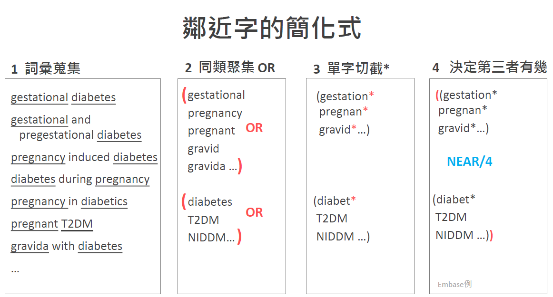  交集: (gestational AND diabetes)  ☐連字符號: 例anti-cancer = "anti cancer" ≠ anticancer  ☐所有格: "Parkinson* Disease*"  在Embase無法找出 "Parkinson's Disease*" ('s被視為一個單字)  三解法擇一: 只輸入Parkinson* (當不會找到太多非疾病時)  (Parkinson* NEXT/2 Disease*)  "Parkinson* Disease*" OR "Parkinson s Disease*" (勿用單引號's)  ☐舒適閱讀很重要，檢索詞大小寫法請一致 | ☐控制詞彙無切截用法，例 Exercise*  ☐控制詞彙的廣狹義(位階)  無互屬：適用都列出  Exercise  Exercise Therapy  有互屬：列出最適用位階詞 (皆列出亦可)  Exercise  Running  Exercise可包含Running等所有狹義詞的語法:  Embase: "Exercise"/exp  MEDLINE (Ovid): exp "Exercise"/  語法請設定自動納入所有狹義詞  筆記時請利用縮格呈現廣狹義，有利釐清關係  可標灰表示不需檢索  ☐偶有特殊考量，不欲加入所有狹義詞者，請加註「(不含所有狹義詞)」，並於「4搜尋策略」採用對應檢索語法（參考附錄1）  physical activity, capacity and performance (不含所有狹義)  physical activity  Embase語法為" physical activity, capacity and performance "/de OR "physical activity"/exp

